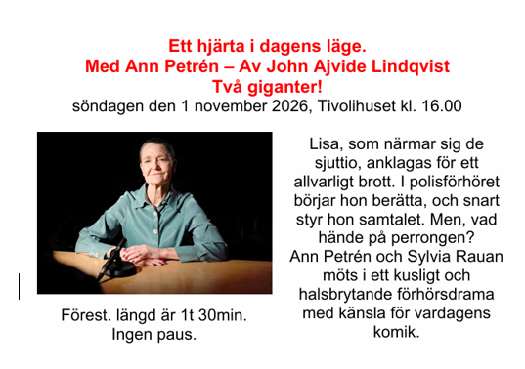

INBJUDAN TILL HÖGANÄS KULLENS ROTARYKLUBB!

Medlemmar med respektive är välkomna att se teaterföreställningen ”Ett hjärta i dagens läge” på Tivolihuset den 1 november kl. 16.

Priset är 100:-/person som ska betalas in till vår Rotaryklubb antingen via Swish 123 085 50 64 eller via bankgiro 925–1042.
Märk inbetalningen med Riksteatern och namn.

Anmälan om deltagande ska göras till Lennart Sjöström senast den 4 oktober. Anmälan kan göras antingen med SMS 070 548 6109 eller genom mejl till sjostrom.lennart@telia.com

Skriv namn och hur många som kommer.

Välkomna önskar Event & Trivselkommittén.

Lennart Holmgren. Petra Holmström, Christina Sjödahl, Lennart Sjöström.

